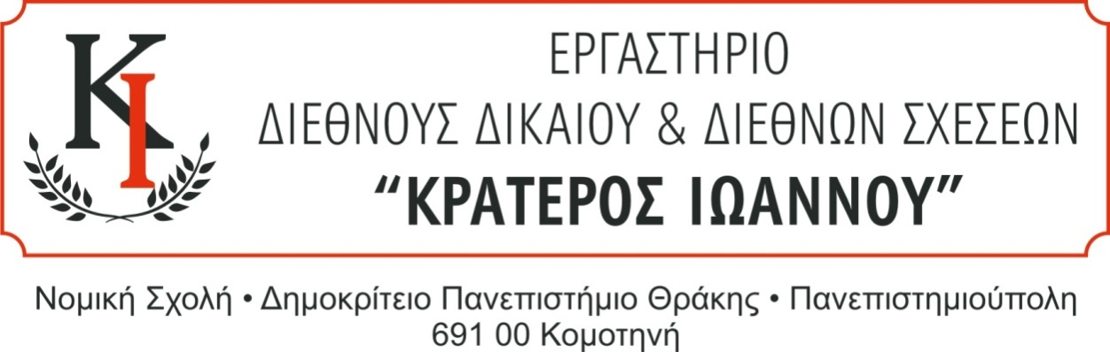

**ΠΡΟΣΚΛΗΣΗ**

Καλούνται όλοι οι φοιτητές που συμμετέχουν και ενδιαφέρονται να συμμετέχουν στο Εργαστήριο να προσέλθουν σε συνάντηση του Ομίλου Συζητήσεων **στην Αίθουσα Διδασκαλίας του Μεταπτυχιακού προγράμματος του Τομέα Διεθνών Σπουδών (ισόγειο, πίσω από το κυλικείο) την Παρασκευή 7 Μαρτίου 2025 και ώρα 17:00.**

**Είναι απαραίτητη η παρουσία όλων των φοιτητών που συμμετέχουν ενεργά στο Εργαστήριο.**

Καθηγητής Κ. Αντωνόπουλος

Κοσμήτωρ Νομικής Σχολής